מקיף עירוני א', אשקלון
מחצית א' , תשע"ט

הורים יקרים!

אנחנו מסיימים השבוע מחצית ראשונה של שנה"ל תשע"ט. זו היתה מחצית עמוסה בחוויות ובאתגרים בלתי פוסקים. באגרת זו אתייחס לאירועים מיוחדים, לעדכונים חשובים, ולאתגרים שהיו ועוד יהיו.

- בחודש שעבר התקיים טקס חלוקת הפרסים למצטייני החינוך הגופני בארץ. כידוע לכם, בית ספרנו זכה בפרס הראשון הארצי.
בתחרות מחוזית באתלטיקה קלה-בנות זכו התלמידות במקום שני. גם בשנה הבאה נמשיך לשחק במסגרת משחקי ליגת העל בכדורסל.

- השנה הנהגנו תלבושת חורף עם מגנט כסמל ביה"ס בנוסף לסמל המוטבע הרגיל. מובן שבסוף השנה נקיים דיון מחודש עם התלמידים ונפיק לקחים אם יש צורך. בינתיים בתי ספר נוספים באשקלון הצטרפו ליוזמה זו.

- 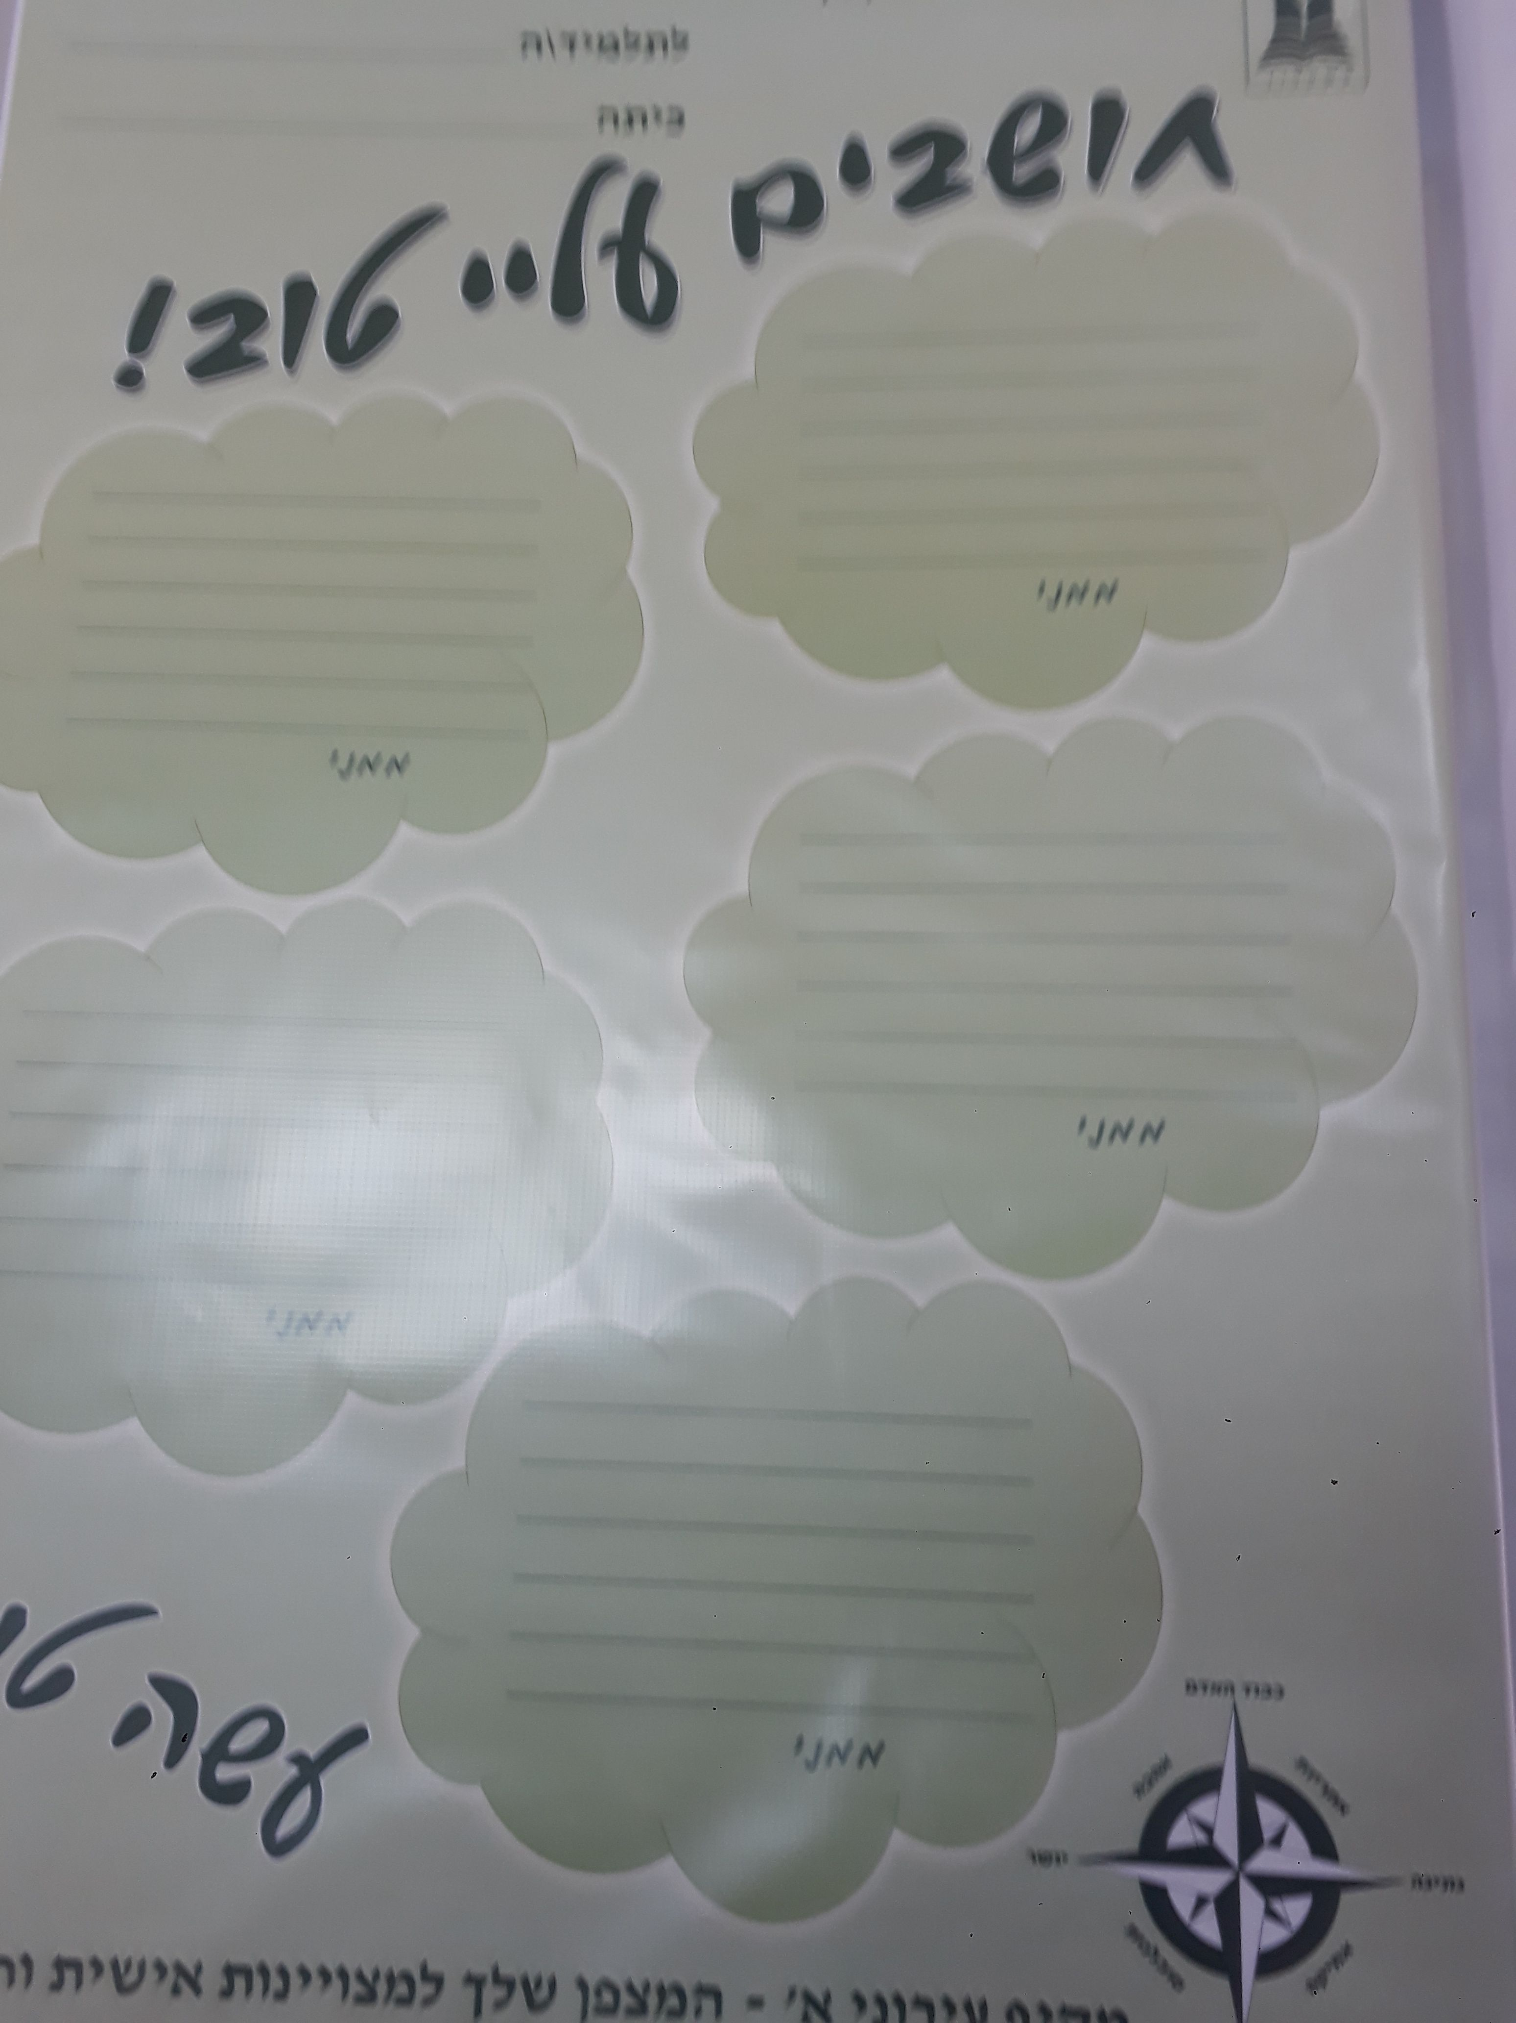השבוע קיימנו מיזם מיוחד במינו לתלמידי שכבת ח' "חושבים עליי טוב". המיזם הוכתר בהצלחה רבה. במהלך שעתיים הסתובבו תלמידי כיתות ח' באולם הספורט בין מורים מקצועיים שמלמדים אותם והגישו להם תעודה ובה המורים כתבו להם רק חוזקות, מחמאות ומילים מעצימות. כדאי לצפות בפייסבוק בתמונות ולהתרשם.

- השנה הנהגנו שירי בוקר קבועים. בכל חודש מושמעים שירים סביב נושא או אדם מסויים למשל:
- חודש שירי אחדות
- חודש שירי אהוד מנור
- חודש שירי משפחה
- חודש שירי סרטים ישראלים ועוד...

- בימים אלו אנחנו שוקדים על תכנון עיצוב חדש למסדרונות ביה"ס ולתוספת פינות ישיבה לתלמידים. נתחיל בשכבת ז' ושכבת י', ונתקדם בהתאם ליכולות התקציביות שיעמדו לרשותנו.
- חינוך תעבורתי- השנה התחלנו ללמד חינוך תעבורתי את כל תלמידי כיתות י'. החל מהשנה הבאה כל תלמידי שכבת י' יוכלו לסיים גם את מבחן התיאוריה בבית הספר.

- הנושא המרכז השנה בביה"ס-"אזרחות פעילה"-בא לידי ביטוי בקרב כל תלמידי בית הספר בכל הקשור למעורבות חברתית, איכפתיות ורצון לשנות את פני החברה. (ניתן לראות בפייסבוק יוזמות רבות שהיו עד כה)

- גם השנה אנחנו ממשיכים במיזם "יום שישי אחר" לתלמידי כיתות ז'. אחת לחודש תלמידי שכבת ז' זוכים להעשרה מיוחדת ולפעילויות בלתי שגרתיות. (למידה בחברותא הרצאות הורים, משחקים ועוד...)

- בשנה הבאה עלינו לטובה, שנת תש"פ, אנחנו פותחים שני מסלולים חדשים מוגברים במקצועות חנ"ג ותנ"ך.

- ממדי"ם - בשעה טובה קיבלנו את האישור המיוחל המאפשר שימוש בממדי"ם החדשים והמשופצים מחדש. בואו נקווה שלא נצטרך להשתמש בהם.

- מועצת התלמידים בבית הספר ממשיכה לפעול במלוא המרץ לרווחת התלמידים . על הפרק כיום תכנון מרחבי שהייה לתלמידים בהפסקות ובשעות פנויות. הם אחראים כמובן לארגון יום התלמיד, להפסקות פעילות ולמבצעי מכירות למטרות חשובות.

- חידשנו את תפריט הקפיטריה לאחרונה והוא כולל עתה יותר מזון בריא, פירות ויוגורטים.

- בתאריך 21/01/19 הזמנו את כל ההורים של תלמידי חט"ע להרצאה חשובה מפי דר' דורון רביד העוסקת בהשפעת הסמים על המוח בקרב בני נוער. לאכזבתי הרבה הגיעו רק 20 הורים.
חבל לי מאד שהרצאה שנוגעת לכולנו הוחמצה אצל רוב ההורים. כולנו חייבים להיות מודעים להשלכות של שימוש בסמים קלים או

אחרים, כי התופעה הזו רווחת בקרב רבים וטובים מבני הנוער ואינה נחלתם של בודדים.

הורים יקרים, אתם מוזמנים לעקוב אחרי דף הפייסבוק ובאתר בית הספר שם תמצאו תמונות, מפעילויות שמתקיימות בביה"ס.

אני מבקשת להודות לגב' שרית דדון, יו"ר ועד ההורים בבית הספר וליו"ר עמותת ההורים, מר ציון זוארץ על שיתוף הפעולה ועל הסיוע המבורך ולכל ההורים המתנדבים והתורמים ביד נדיבה ובנפש חפצה.

לסיום, אני מאחלת לכם ולמשפחותיכם שפע בריאות ושמחה, התמודדות טובה עם כל נפתולי גיל ההתבגרות וסיפוק רב ממלאכת גידול ילדינו.

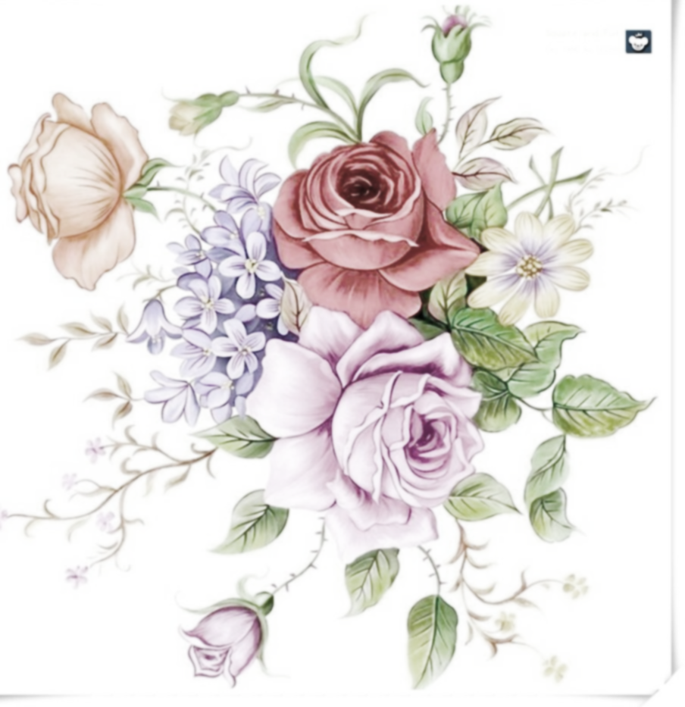
בברכה,

אורית בלאו-פנחס
מנהלת ביה"ס

